Tổng hợp bài tập Tiếng anh lớp 2 theo chủ đề
CHỦ ĐỀ GIA ĐÌNH
Part 1:
Câu 1: Chọn các từ để điền vào chỗ trống hợp lý.
Uncle Family Sister Eight Daughter Grandma
Father Table Nine Mother Eggs Map
Ruler Yellow Old Pink Aunt Grandpa
………………. gia đình ………………. bố
………………. anh, em trai ………………. cháu trai
………………. cháu gái ………………. mẹ
………………. cô, dì ………………. chú
………………. bà ………………. ông
………………. số 9
Câu 2: Hoàn thành các câu sau.
- What is your name? My n....me is ................
- Who is this? This is ....y mo...her.
- Who is he? This is my fath..r.
- What is this? This is my p...n
Câu 3: Nối từ tiếng Anh ở cột A với nghĩa tiếng Việt ở cột B
A | B
1. My aunt  2. My father  3. My mother  4. My family  5. My brother | a. mẹ của em  b. bố của em  c. cô của em  d. em trai của em  e. gia đình của em
Câu 4: Đặt câu theo mẫu rồi dịch sang tiếng Việt
- This/ mother: This is my mother: Đây là mẹ của em.
- This/ father __________________________________________
- This/ brother __________________________________________
4. This/family __________________________________________

Part 2:
Bài 1: Hãy điền một chữ cái thích hợp vào chỗ chấm để tạo thành từ có nghĩa:
1. bro…...r 4. Fa...her
- mo....her 5. a...nt
- n…me 6. s....n
Bài 2: Hoàn thành các câu sau và dịch sang tiếng Việt
- What…….your name?
- My……is Quynh Anh.
- How ……you?
- I……fine. Thank you.
- What….......this?
- This is…........mother.
Bài 3: Sắp xếp lại các câu sau:
1. name/ your/ What/ is?
…………………………………………………………………………………………
2. Nam / is / My / name.
…………………………………………………………………………………………
3. is / this / What?
…………………………………………………………………………………………
4. pen / It / a / is.
…………………………………………………………………………………………
Bài 4: Dịch các câu sau sang tiếng Anh.
1. Tên của bạn là gì? Tên của mình là Quỳnh Anh
…………………………………………………………………………………………
2. Đây là ai? Đây là bố và mẹ của mình.
…………………………………………………………………………………………

CHỦ ĐỀ ĐỒ VẬT, CON VẬT

Part 1:
Bài 1: Điền chữ cái còn thiếu vào các từ sau.
_ pple _ at o_topus tw_ c_ock
_ ook f_ sh d_or p_ ncil t_ble t_n
Bài 2: Em hãy nhìn vào tranh và viết câu hoàn chỉnh.
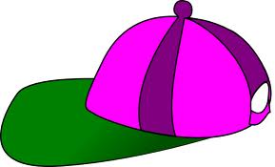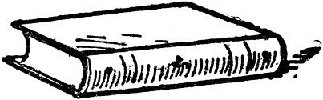
1. It is an apple ...................................... .............................. ..............................
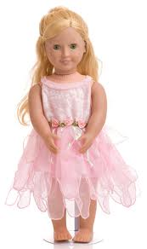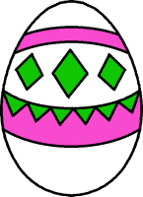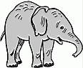
............................ ......................... ................................ ................................
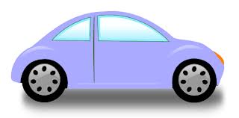 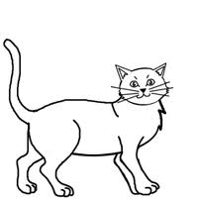 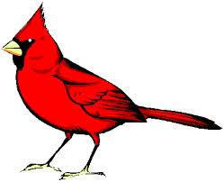 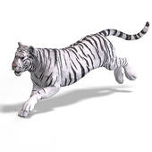
............................. ............................. ................................. .............................
Bài 3: Nối từ tiếng Anh ở cột A với nghĩa tiếng Việt ở cột B.
A | B | A | B
fish | quả trứng | board | con khỉ
egg | con cá | monkey | cái bảng
table | con mèo | elephant | trường học
book | quyển sách | seven | số bảy
cat | cái bàn | school | con voi
desk | cái bàn | panda | con gấu

Part 2:
Bài 1: Điền các từ "a/ an" vào chỗ trống trong câu.
1. ..... octopus 2. ..... panda
3. ..... monkey 4. ..... elephant
5. ..... tiger 6. ..... board
7. ..... fish 8. ..... egg
9. ..... cat 10. ..... orange
Bài 2: Điền các từ cho sẵn vào chỗ trống trong câu.
( is, what, egg, it, an, it)
1. What ............it? 2. It is .......... elephant
3. ............is it? 4. .....is a tiger
5. What is.......? 6. It is an..............
Bài 3: Trả lời các câu hỏi sau với " Yes, it is/ No, It isn't"
1. Is it a dog? 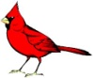 ...................... 2. Is it an elephant? .....................
3. Is it an egg? ..................... 4. Is it a pen? .....................
5. Is it a cat? ..................... 6. Is it a doll? 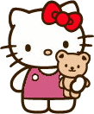 .....................
7. Is it a pencil? ..................... 8 . Is it an erazer ? 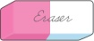 .....................
9. Is it a book? ..................... 10. Is it a bag? .....................
Bài 4: Sắp xếp các từ sau thành câu hoàn chỉnh:
1. Mai/ am/ I/ …………………………….
2. name/ is/ My/ Lara/ …………………………….
3. it/ a / cat/ is? …………………………….
4. are/ you/ How/ ? …………………………….
5. Mara/ Goodbye/ ,/ …………………………….
6. fine/ I/ thanks/ am/ , / …………………………….
7. Nam/ Hi/ ,/ …………………………….

Part 3:
Bài 1: Tìm và đặt các câu sau vào đúng vị trí.
1. This is a book.  2, This is a bag.  3, This is a pen . | 4, This is a pencil.  5, This is a ruler.  6, This is a chair. | 6, This is a bag.  7, This is a ball.  8, This is an egg.

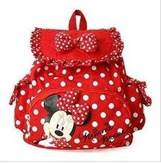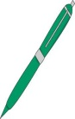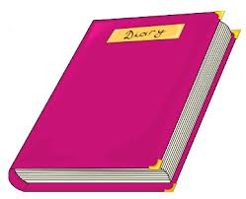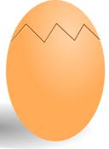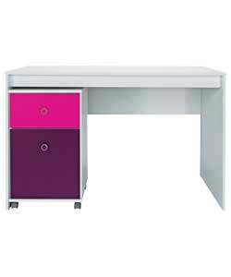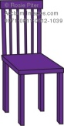
2

Bài 2: Em hãy nhìn tranh đặt ( X ) vào câu đúng Và ( / ) vào câu sai.
- This is a chair. 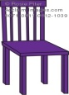  - This is a dog. 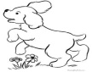  - This is a ruler. 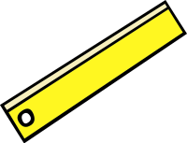  - This is a doll. 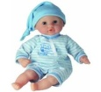  - This is a pen. 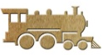 | - This is a pencil.  - This is an erazer.  - This is an ant.  - This is a train  10. This is a doll. 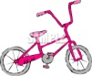
Bài 3: Em hãy quan sát tranh và trả lời các câu hỏi sau:
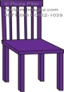 What is it? It is ................... | What is it? It is ......................
Is it a bag? No, ................. | Is it an apple? Yes, ................
Cách xác định các ngôi trong tiếng Anh
Ngôi thứ | Đại từ nhân xưng | Nghĩa tiếng Việt
Nhất  (người nói) | I | Tôi, mình, cháu, con
 | We | Chúng tôi, chúng ta
Hai  (Người nghe) | you | Bạn
 | you | Các bạn
Ba  (Người được nhắc đến) | it | Nó (chỉ vật)
 | She | Cô ấy (con gái)
 | He | Anh ấy, ông ấy (con trai)
 | They | Họ, chúng nó

Cách chia động từ " To Be"
1- Tobe đi kèm các đại từ nhân xưng:
Ngôi thứ | Đại từ nhân xưng | Tobe | Số ít | Số nhiều
Nhất  (người nói) | I | Am
 | We | Are
Hai  (Người nghe) | you | Are
 | you | Are
Ba  (Người được nhắc đến) | it | Is
 | She | Is
 | He | Is
 | They | Are

*Công thức của to be:
+> S + am/is/ are + Tính từ/ danh từ/
- > S + am not/ isnot/ are not + Tính từ/ danh từ/
? > Is / are + S + Tính từ/ danh từ/ trạng từ.
- Yes, S + to be.
- No, S + to be + not.
*Cách viết tắt của to be:
I am = I’m  She is = she’s  Is not = isn’t | He is = he’s  It is = it’s  are not = aren’t | They are = they’re  You are = you’re  am not = am not
2. Đại từ nhân xưng và tính từ sở hữu:
Đại từ nhân xưng làm chủ ngữ trong câu. Nó đứng trước động từ thường hoặc động từ tobe.
Tính từ sở hữu đứng trước 1 danh từ. Một mình nó không thể làm chủ ngữ được.
Đại từ nhân xưng | Tính từ sở hữu | Nghĩa tiếng Việt của TTSH
I | My | Của tôi, của tớ, của mình
We | Our | Của chúng tôi, của chúng tớ
you | your | Của bạn
you | your | Của các bạn
it | its | Của nó
She | her | Của cô ấy, của chị ấy, của bá ấy
He | his | Của anh ấy, của chú ấy, của bác ấy
They | their | Của họ, của chúng nó
Bài tập 1: Điền " am, is, are" vào các câu sau
- It ............. a pen.
- Nam and Ba .....................fine.
- They ...................nine.
- I ......................Thu.
- We .........................engineers.
Bài tập 2: Mỗi câu có 1 lỗi sai, tìm và sửa lỗi:
- How old is you?
- I is five years old.
- My name are Linh.
- We am fine , thank you.
- Hanh and I am fine.
- I are fine, thank you.
- She are eleven years old.
- Nam are fine.
- I am Thanh, and This are Phong.
- Hoa and Mai is eleven.
Bài tập 2: Mỗi câu có 1 lỗi sai, tìm và sửa lỗi:
1. Is they black pens?
2. They is black books.
3. Are they people tourits?
4. The books and pens isn't green.
5. Are they brown beras teddy?
6. It are a black dog.
7. It is a red hats.
Bài tập 3: Nhìn tranh và trả lời các câu hỏi sau
1. Are they elephats?..............................

2. Are they Dogs? .....................................

3. Is it an egg? .........................................

4. Are they dolls?

5. Are they balls?
Bài tập 4: Đọc câu hỏi và trả lời các câu hỏi sau
1. What are they? (rats)
2. What are they? (wolf)
3. What is it? (teddy bears)
4. Are they robots? (Yes)
5. Are they computers? (No)

CHỦ ĐỀ SỐ ĐẾM

Bài 1: Complete the blanks
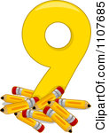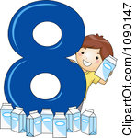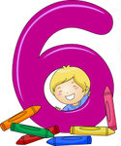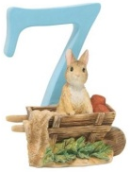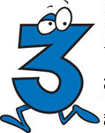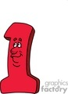

t __ n ni__e __ive ei__ht si__ fo__r __even t__o Th__ee o- e
Bài 2: Count and write number and words.
1. . 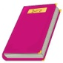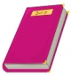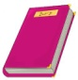 - _6_ six
2. 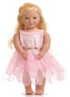 __
3. __

4. 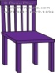 __

5. __
Bài 3: Replace the numbers with the correct words then do the maths (Thay hình bằng chữ và làm tính) minus: trừ and: cộng equal: bằng
1. - = Ten minus six equals four.
2. + 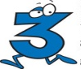= ..........................................................................................................
3. + = ..........................................................................................................
4. 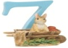 + 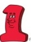 = ..........................................................................................................
5. 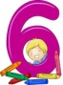 + = ..........................................................................................................
Bài 4: Put suitable number and word in the blank.



     

